**《金融市场技术分析》课程介绍**

《金融市场技术分析》是金融量化特色班必修课，主要介绍交易过程常用的各种技术分析理论和技术指标。在此基础上，结合儒家、道家、佛家和阳明心学理论与交易的关系，运用儒释道的思想理论对交易过程中交易者的心理及情绪进行良好地管理，提升交易效率。希望通过本课程的教学，能为社会投资交易初学者及本科生提供一个系统化的交易学习的机会，同时也提升交易者自我认知的生命维度。

主要内容包括：技术篇（形态理论、趋势理论、K线理论、均线理论和各种技术分析指标等等）、交易心理管理篇（儒释道的交易心理管理）和综合篇（交易步骤）。要求同学们对上述全部内容掌握，并能结合儒释道理论，对交易过程中出现的各种情绪及心理进行管理，提升交易准确率。

本课程“课程思政”建设思路如下：

本课程整体内容框架结构如图1所示，从技术理论角度，主要包含：基础篇和提高篇。从本课程的逻辑体系来看，将其分为：体、相、用。“体”包括：儒释道和阳明心学理论；“相”就基础篇和提高篇；“用”就是将体和相的结合运用，用的结果表现为交易的结果。交易市场的交易者所展现的就是人性的各种弱点，如亏损的恐惧、焦虑与脆弱，赢利的欣喜与狂躁等等，无一不表现出人性的弱点。这些弱点，通过儒释道及阳明心学重要思想理论，可以引导交易者克服并改正。做过交易的同学对此会深有体会，如果对技术指标已经掌握的很精湛了，但是还是亏损惨重？原因在于交易时候只抓到事物的“相”，并没有抓住相背后起作用的“体”，这个体就是人性；所以如果想学习好这门课甚至想做一名成功的交易者，必须会管理自己的情绪即体，管理好自己的情绪实际上就是在完善自己的人格道德素质修养。

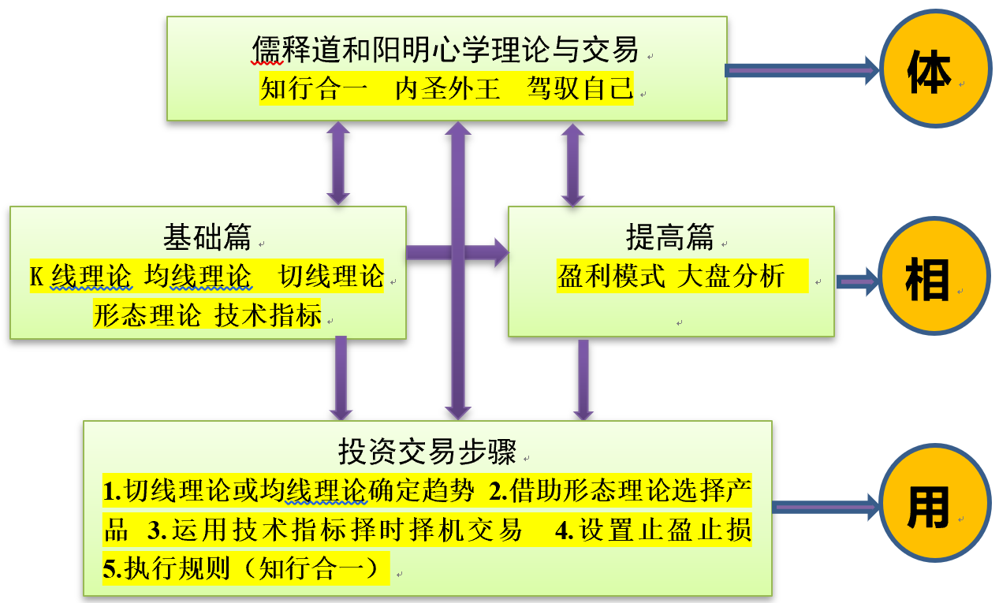

图1 《金融市场技术分析》课程内容框架结构图

本课程“课程思政”实施路径如下（图2）所示：

**首先，**通过本专业《证券投资与实务》的理论学习与实际模拟交易过程，总结股市交易过程中交易者常常出现的各种情绪特征，以心理学五因素模型为基础扩展交易中出现的人格特质：

**五因素模型（NEO-AC）**

1.神经质：NI（焦虑）恐惧、N2（愤怒）、N3（抑郁）、N4（自我意识）、N5（冲动性）贪心 和N6（脆弱性）；

2.外倾性：E1（热情）、E2（合群）、E3（独断）自大、E4（活跃）、E5（寻求刺激）和E6（积极情绪）；

3.开放性：O1（想象力）、O2（审美）、O3（情绪）、04(行动）、O5（思想）和O6（价值）怀疑；

4.宜人性：A1（信任）、A2（坦诚）、A3（利他）、A4（顺从）、A5（谦逊）和A6（同理心）；

5.认真性：C1（能力）、C2（秩序）、C3（责任感）、C4（追求成就）、C5（自律）和C6（审慎）。

**补充交易者情绪特质**：贪心、自负、冷静等。

证券投资与实务

学生模拟交易

交易过程对交易者情绪特征或人格特质总结

大学

中庸

心学：知行合一

道德经

佛学：性相一如

立志，克服自卑心、攀比心、自负心、恐惧，如何磨练自己的意志力等。

运用“戒定慧”理论消除股市交易过程中人性的各种弱点如：贪婪、恐惧等。

选用《道德经》中40多章内容，治理交易过程中贪嗔痴慢疑及其他心理如焦虑、恐惧、患得患失、脆弱等等。

立志-格物-事上练-不动心-致良知-知行合一。

克服交易过程浮躁的心态，做到知行合一。

“五达道”、“三达德”、“慎独自修”、“至诚尽性”等内容，对为人处事，人性修养有重要影响。各种情绪可以通过“中和”思想来化解。

结合技术篇，提升交易水平，降低出错率

图2 《金融市场技术分析》课程内容框架结构图

**其次**，通过《大学》《中庸》《阳明心学》主要儒家经典之作学习、《佛教》思想解析、《道德经》经典内容解析，如何将这些经典大作的主要思想融入到股市交易过程中的情绪管理方面，以此完善股市交易过程中交易者的人格特质的缺陷，积极向上、向善、不患得患失、不恐惧、不自负、谦卑、不被任何负向能量所牵制与影响，改变交易过程中经常出错的问题，提升交易水平。

儒指的是孔子开创的学派，也称儒教。曾长期作为中国官方意识形态存在，居于主流思想体系地位，其影响波及朝鲜半岛、日本、中南半岛、中亚、东南亚等地区；包括阳明心学。

**以儒治世**：春秋晚期，孔子创始了儒家学派。仁，是孔子思想体系的核心，诸如“仁者，爱人”、“己所不欲、勿施于人”，主张以爱人之心调节与和谐社会人际关系。在孔子的思想中包含一定的保守性，体现在他的主张“贵贱有序”，这是与道家的无为相反的，此乃有为之治，强调制名（礼）教、规范人性，反对苛政提倡改良，此乃治世之道。

释是古印度(今尼泊尔境内)乔达摩·悉达多创立的佛教，其实大多为释迦牟尼佛，故又称释教，世界三大宗教之一。

**以佛治心**：两汉之际，佛教由印度传入中国，魏晋南北朝时期佛教盛行，其宣扬的“灵魂不灭、生死轮回、因果报应”，为穷苦百姓找到了一条精神解脱的道路。

道指的是东周时期黄老道神仙家依据《道德经》（即《老子》）《南华经》（即《庄子》）而长期演变创立的宗教，是中国本土宗教。

**以道治身：**春秋晚期，老子创始道家。道家学说认为世界万物和人类社会总是在不停的运动着，有无、难易、高低、贵贱、刚柔，是互相依存、不断变化的，所谓“祸兮，福之所倚；福兮，祸之所伏”，含有朴素的辩证法思想。另外，老子在政治上主张的“无为而治”是道家的核心思想，“辅万物之自然而不敢为”。其强调“生而不有，为而不恃，长而不宰”(生养了万物而不据为己有，为万物尽了力而不恃其能，助万物成长而不宰割它们)，“不自见”、“不自是”、“不自伐”、“不自矜”，即不自作聪明、不自以为是、不自居功劳、不自我夸耀，要以退为进、以曲求全、以柔胜刚。一切顺其自然、因物性，乃治身之道。